Міністерство освіти і науки України
Національний університет «Львівська політехніка»
Інститут інформаційно комунікативних-технологій та електронної інженерії


Звіт до лабораторної роботи №4-6
З дисципліни : «Об’єктно-орієнтоване програмування, частина 1»
На тему: «Конструювання класів та робота з посиланнями на об’єкти»
Варіант: 22

Виконав:
Студент .гр АП-21
Стахнюк Владислав
Прийняв: Алтунін С.І

Львів - 2026

Мета роботи: створити, відлагодити та протестувати програму, у якій створити
клас для обробки даних.
Завдання (варіант 22): клас «Сигналізація».
Поля: кількість датчиків, наявність бездротових сенсорів, спосіб оповіщення.

Блок-схема алгоритму:
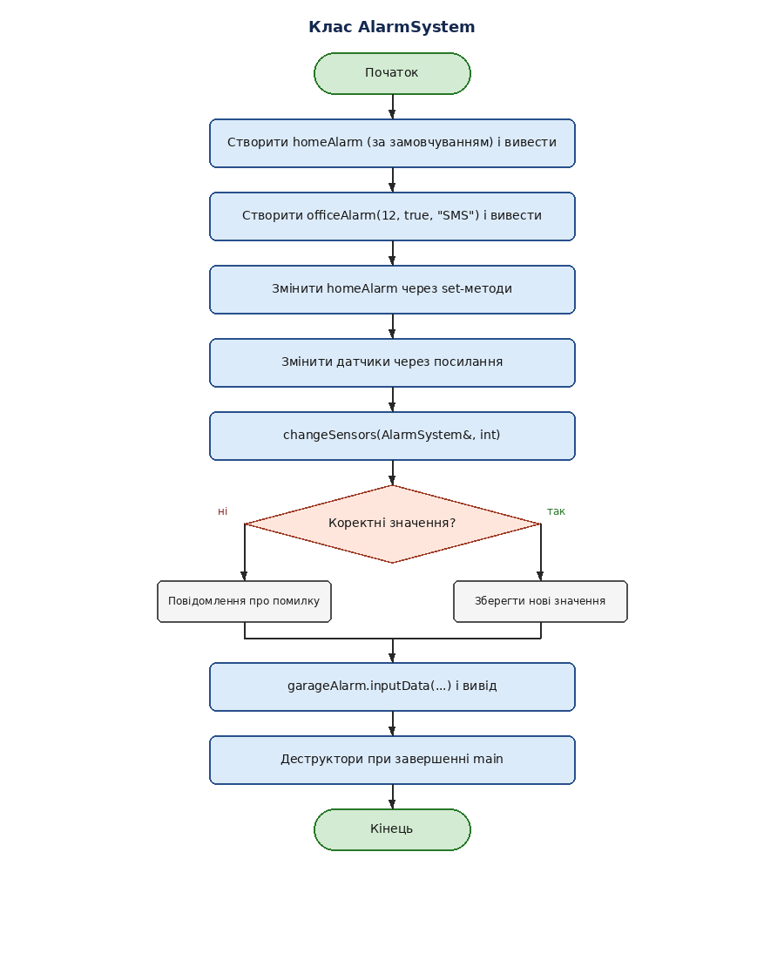

Код (лістинг) програми:
GitHub
Результати тестування для різних вхідних умов.

Компіляція:
g++ -std=c++17 -o alarm_system alarm_system.cpp
./alarm_system
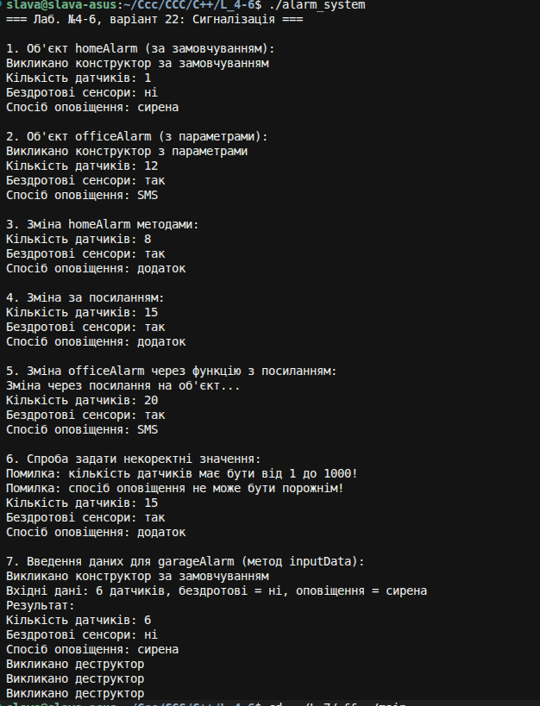
Висновок:
Під час виконання лабораторної роботи №4–6 я навчився створювати клас мовою C++,
оголошувати приватні поля та публічні методи, реалізовувати конструктор за
замовчуванням, конструктор з параметрами та деструктор.

На прикладі класу «Сигналізація» (варіант 22) я закріпив інкапсуляцію: доступ до
даних здійснюється через методи set/get (setSensorCount, setAlertMethod, displayInfo),
а методи зміни полів перевіряють валідність значень і попереджують користувача про помилки.

Також я ознайомився з роботою посилань у C++: передача параметра int& та
посилання на об’єкт AlarmSystem& дозволяють змінювати дані без копіювання об’єкта.
Практично переконався, що при виході з області видимості викликається деструктор
для кожного створеного об’єкта.

Мети лабораторної роботи досягнуто за допомогою інструментів: Visual Studio Code,
компілятор g++ (GCC), стандартна бібліотека C++ (iostream, string).

